CRESCENDO JUNTOS

DISCIPULADO UM A UM
LIÇÃO 10
ARMAS PODEROSAS – A PALAVRA DE DEUS

Este estudo pertence a:

Seu discipulador foi:

Começamos no dia:

Terminamos no dia:

Todos os versículos usados são citações da Almeida Corrigida Fiel 2011
Igreja Batista Nova Vida em Taubaté
2019 Versão 2.4

DISCIPULADO UM A UM CRESCENDO JUNTOS
LIÇÃO 10
ARMAS PODEROSAS – A PALAVRA DE DEUS

O Propósito desta Lição

Queremos ajudar você aprender a usar a Bíblia como uma verdadeira arma poderosa em nossa batalha espiritual. A Palavra de Deus não somente nos ilumina sobre a verdade, mas também mostra as armadilhas de Satanás e indica o caminho certo para a vida com abundância.

Vamos mostrar em maneiras muito práticas como desenvolver sua capacidade em usar esta arma à sua utilidade máxima.

A Bíblia é um livro de total confiança. Ela nunca vai nos decepcionar. A nossa crença na Bíblia é uma das coisas que nos diferencia das outras igrejas.

Procedimento

Demonstraremos várias maneiras para fazer da Bíblia uma parte vital da sua vida. Esperamos ajudar você criar hábitos novos que fiquem com você pelo restante da sua vida. Nem tudo que está nesta lição é para todos, mas todos devem aplicar algumas das ideias desta lição.

Recursos de Pesquisa

Os seguintes recursos fornecerão mais matéria para seu conhecimento.

Curso Introdutório – Lição 5: Bíblia - Autoridade Final

A Bíblia é um Livro Especial

Estudo Bíblico Dinâmico

Métodos de Estudo Bíblico
LIÇÃO 10
ARMAS PODEROSAS – A PALAVRA DE DEUS

PERGUNTAS

- A Bíblia tem quantos livros?

- Os livros da Bíblia não estão em ordem _______________________, mas ambos dos Testamentos estão em ordem de _______________.

Curso Introdutório – Lição 5: Bíblia - pg. 2

- A maior parte da Bíblia foi escrito originalmente em quais idiomas?

Curso Introdutório – Lição 5: Bíblia - pg. 2

- _____________________ é a obra sobrenatural de Deus usando instrumentos humanos para produzir uma revelação perfeita, infalível e sem erros.

Curso Introdutório – Lição 5: Bíblia - pg. 5

- “Inspiração Verbal” significa que ___________ palavra na Bíblia foi inspirada.

Curso Introdutório – Lição 5: Bíblia - pg. 5

- “Inspiração Plenária” significa que a inspiração foi _______.

Curso Introdutório – Lição 5: Bíblia - pg. 6

Deus usou ____ homens de diversos tipos de vida para registrar a Bíblia. Isto foi feito durante um período de 1.600 anos.

Curso Introdutório – Lição 5: Bíblia - pg. 7

A própria Bíblia se declara mais de _________ vezes ser a verdadeira Palavra de Deus.

Curso Introdutório – Lição 5: Bíblia - pg. 7

Dê três evidencias que a Bíblia é inspirada.

-

-

-

Curso Introdutório – Lição 5: Bíblia - pg. 7-9

Dê três razões por que há dificuldades e conflitos aparentes na Bíblia.

-

-

-

Curso Introdutório – Lição 5: Bíblia - pg. 9-11

VERDADES ADICIONAIS

O que devemos fazer com a Palavra de Deus?

Devemos ter algum contato com a Bíblia todos os dias. A Bíblia é essencial para o benefício das nossas próprias vidas, e para o benefício das outras pessoas.

- É nossa melhor ferramenta para ajudar outros encontrar Jesus e receber ajuda para ganhar vitória na sua vida sobre seus problemas.

2 Timóteo 2:15,
"Procura apresentar-te a Deus aprovado, como obreiro que não tem de que se envergonhar, que maneja bem a palavra da verdade”.

- Ajuda em nossa luta contra Satanás e as suas mentiras.

Efésios 6:13-17
"Portanto, tomai toda a armadura de Deus, para que possais resistir no dia mau e, havendo feito tudo, ficar firmes. Estai, pois, firmes, tendo cingidos os vossos lombos com a verdade, e vestida a couraça da justiça; E calçados os pés na preparação do evangelho da paz; Tomando sobretudo o escudo da fé, com o qual podereis apagar todos os dardos inflamados do maligno. Tomai também o capacete da salvação, e a espada do Espírito, que é a palavra de Deus;"

- É uma luz para nos guiar neste mundo tenebroso.

Salmo 119:105
"Lâmpada para os meus pés é tua palavra, e luz para o meu caminho."

- É alimento para ter uma vida abundante com sua alegria, paz e gozo.

1 Pedro 2:2
"Desejai afetuosamente, como meninos novamente nascidos, o leite racional, não falsificado, para que por ele vades crescendo;"

Nosso contato com a Bíblia pode variar de acordo com as nossas necessidades, mas devemos alimentar-nos dela todos os dias.

- Podemos variar a comida.
- Podemos comer muito ou pouco.
- Podemos nos alimentar até receber algo.
- Podemos tentar meditar durante o dia.

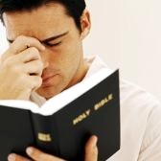
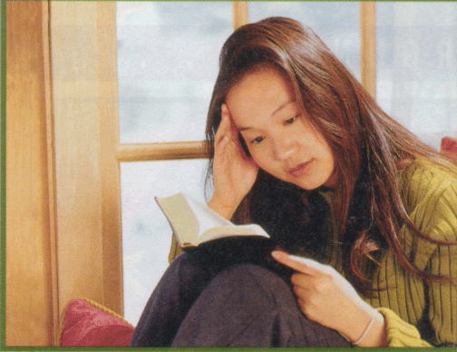
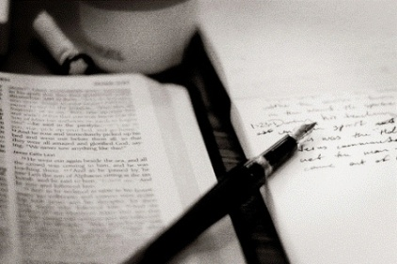
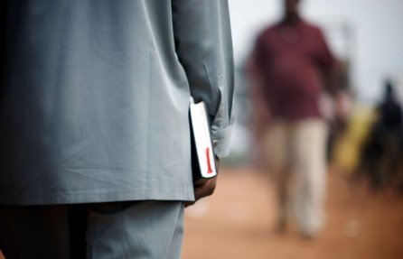
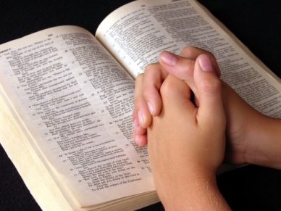
Para isto acontecer precisamos usar a Bíblia para:
Decorar
Ler
Estudar
Aplicar
(Espírito Santo)
Meditar
(Orar)

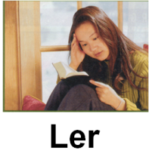
PARTE DA NOSSA DIETA DEVE SER A LEITURA BÍBLICA.

Devemos seguir algum sistema de leitura.

Sistemas de Leitura:
- Leitura avulsa.
- Leitura sistemática (Tipo Anual):
Cronológica
Ordem da Bíblia (Ordem Histórica)
Velho e Novo Juntos
- Leitura selecionada.

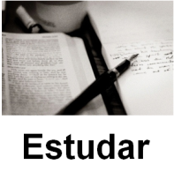
PARTE PRINCIPAL DA NOSSA DIETA DEVE SER O ESTUDO BÍBLICO.

Isto pode englobar todas as disciplinas: ler, decorar, meditar, aplicar.

Estudo Bíblico pode ser bem simples ou bem complexo. Cada pessoa tem que escolher o que é melhor para si mesmo. Somos pessoas diferentes, com capacidades diferentes, horários diferentes e necessidades diferentes.

Talvez o mais simples seria ter uma caneta e pedaço de papel sempre ao lado para anotar algo enquanto está lendo – para anotar versículos de interesse (com um pequeno comentário), algo que gostou (com uma aplicação), algo para estudar com mais tempo, algo que não entendeu etc. Pode usar alguma coisa como este Diário de Leitura Bíblico.

DIÁRIO DE LEITURA BÍBLICA
Data da Semana: __________________________________
DOMINGO Trecho Lido: ___________________
Comentários:
SEGUNDA FEIRA Trecho Lido: ___________________
Comentários:
TERÇA FEIRA Trecho Lido: ___________________
Comentários:
QUARTA FEIRA Trecho Lido: ___________________
Comentários:
QUINTA FEIRA Trecho Lido: ___________________
Comentários:
SESTA FEIRA Trecho Lido: ___________________
Comentários:
SABADO Trecho Lido: ___________________
Comentários:

Estudo Dinâmico
Divida uma folha em três partes.

De qualquer jeito devemos aprender determinar o que o trecho está dizendo. Não estou falando sobre o que o trecho significa, isso é interpretação. Antes de interpretar um trecho devemos o analisar para identificar os seus elementos básicos. Devemos entender o seu contexto:

1) Quem está falando (identifique todos os pronomes).
2) Quem está ouvindo, ou lendo (os recipientes).
3) Local (prédio, campo, cidade, país, reino).
4) Tempo (hora, dia da semana, mês, estação, ano).
5) Ocasião (o que provocou o acontecimento, o porquê de ser registrado).

Depois de entender o contexto, então podemos ter mais confiança em nossa interpretação. Sempre tente chegar à sua própria interpretação, sem a ajuda de livros, internet etc.

Para aqueles que realmente querem estudar a Bíblia poderiam usar o Estudo Bíblico Dinâmico. Este estudo tem três partes: 1) Leitura e Sua Análise, 2) Sua Interpretação e Anotações, Perguntas, Benções e 3) Sua Aplicação.

Veja o exemplo abaixo:
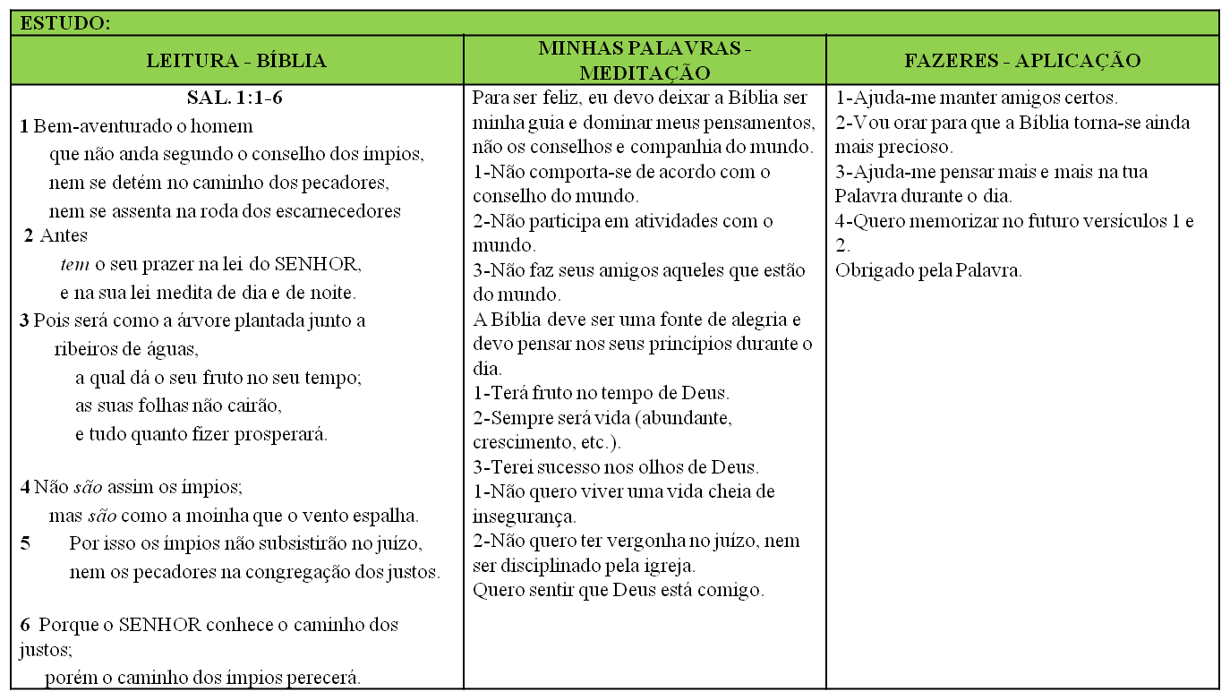
Pode usar o Estudo Bíblico Dinâmico como guia para fazer este tipo de estudo. Este tipo de estudo pode incluir os outros elementos, mas não precisa.
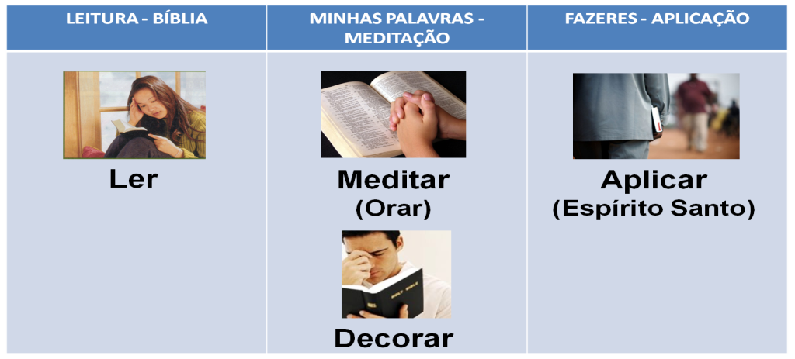

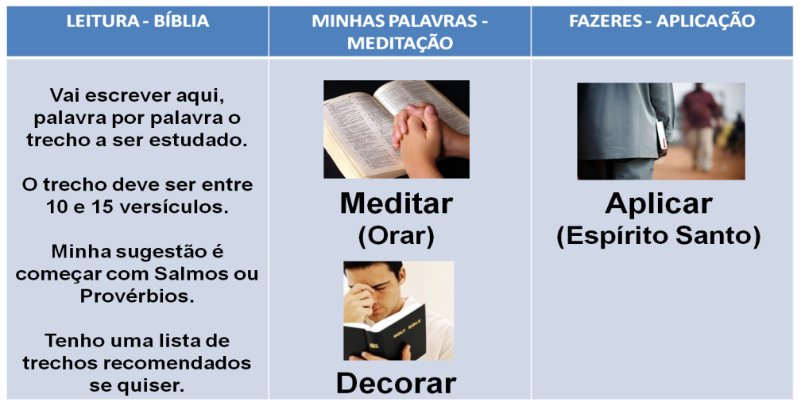
LER

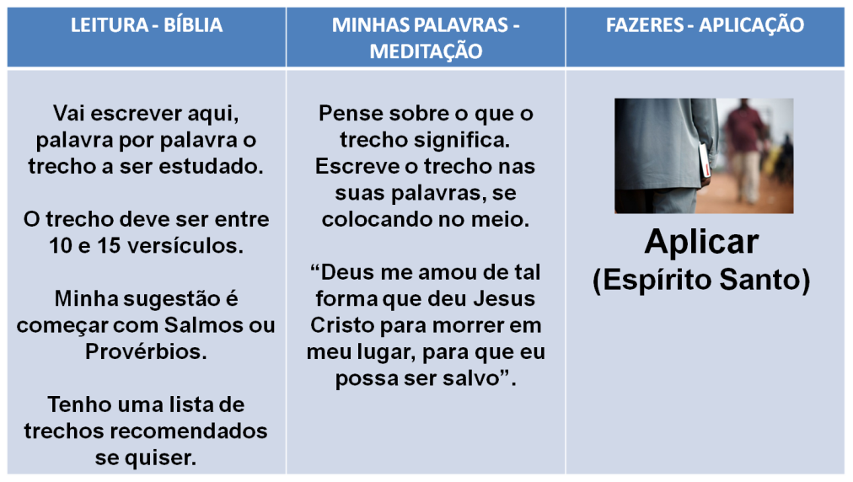
MEDITAR / DECORAR
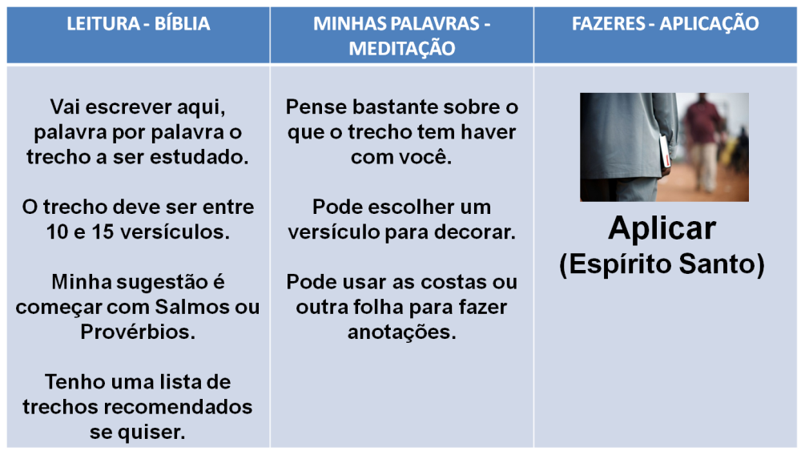
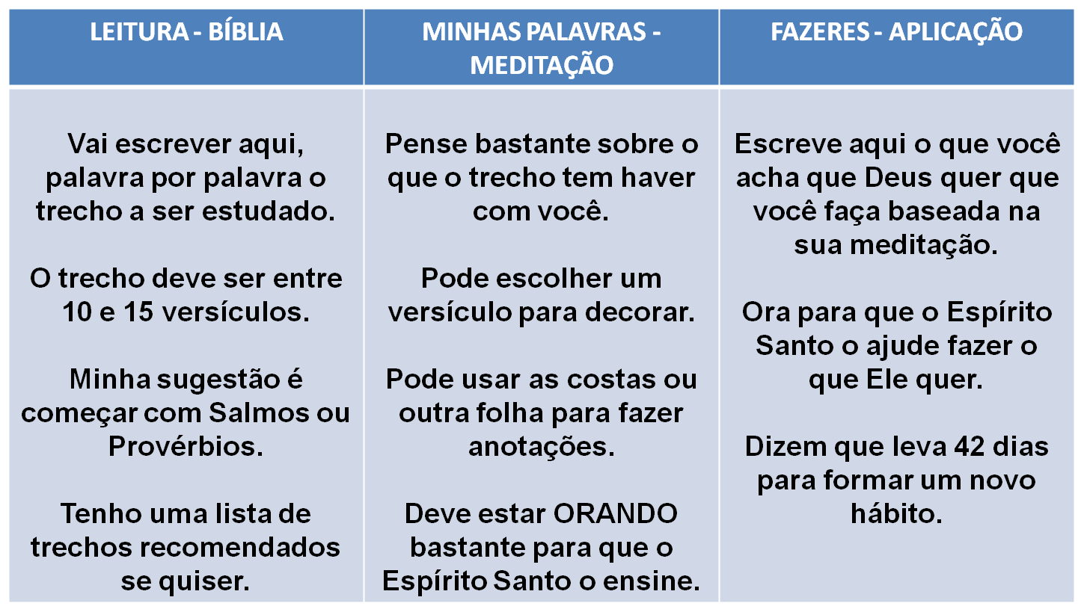
APLICAR

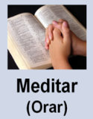
PARTE DA NOSSA DIETA DEVE SER A MEDITAÇÃO (ORAR).

Meditação é pensar sobre uma verdade Bíblica durante o dia.

A Bíblia fala muito sobre a meditação.

Josué 1:8
"Não se aparte da tua boca o livro desta lei; antes medite nele dia e noite, para que tenhas cuidado de fazer conforme a tudo quanto nele está escrito; porque então farás prosperar o teu caminho, e serás bem sucedido."

Salmos 1:2
"Antes tem o seu prazer na lei do SENHOR, e na sua lei medita de dia e de noite."

Salmos 49:3
"A minha boca falará de sabedoria, e a meditação do meu coração será de entendimento."

Salmos 119:97
"Oh! quanto amo a tua lei! É a minha meditação em todo o dia."

Uma maneira de meditar é colocar um versículo em suas palavras e pensar sobre como isso afeta você. É uma bênção, algo para glorificar Deus, algo para colocar na prática?

Exemplo:

Bíblia | Minhas Palavras | Meditação
João 3:16,  “Porque Deus amou o mundo de tal maneira que deu o seu Filho unigênito, para que todo aquele que nele crê não pereça, mas tenha a vida eterna.” | Porque meu Deus, me amou tanto que mandou Jesus para morrer por mim, para que eu crendo não fosse para inferno, mais pudesse ter vida eterna. | Grande amor de Deus, tenho vida eterna, devo tentar ganhar outros para Cristo.

O assunto da ORAÇÃO será tratado na próxima lição.

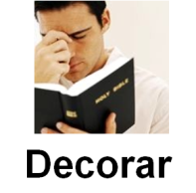
PARTE DA NOSSA DIETA DEVE SER A MEMORIZAÇÃO.

Decorar Versículos Sistematicamente.

A Bíblia fala sobre a importância de decorar a Palavra de Deus.

Salmo 119:9,
“Com que purificará o jovem o seu caminho? Observando-o conforme a tua palavra”.

Salmo 119:10,
“Escondi a tua palavra no meu coração, para eu não pecar contra ti”.

Salmo 119:105,
“Lâmpada para os meus pés é tua palavra, e luz para o meu caminho”.

Desenvolva um plano para decorar as Escrituras:

1) Escolha Versículos

2) Se Esforce para Decorá-los

3) Revise Regularmente os Versículos Decorados
PARTE DA NOSSA DIETA DEVE SER A APLICAÇÃO.

Estudo sem aplicação enche um a pessoa de orgulho.

A Bíblia foi dada para mudar vidas. Mudar seu destino eterno e mudar nossas vidas diárias para que possamos ter uma vida abundante. Talvez a parte mais negligenciada da nossa dieta bíblica é a aplicação das Escrituras para as nossas vidas.

Ao final de qualquer estudo bíblico deve ser feito a pergunta: "Como isto pode melhorar minha vida?" Devemos considerar como o estudo se relaciona com a minha vida em relação à...

1) Deus e a Sua Palavra.

a) Uma verdade para confiar.
b) Um mandamento para obedecer.
c) Um perigo para ouvir.
d) Um desafio para aceitar.
e) Uma promessa para apropriar.
f) Um agradecimento para oferecer.
g) Uma comunhão para gozar.
h) Um caminho para seguir.

2) Si Mesmo.

a) Uma palavra ou pensamento para examinar.
b) Uma ação para tomar.
c) Um exemplo a seguir.
d) Um erro a evitar.
e) Uma atitude a mudar ou se proteger.
f) Uma prioridade a mudar.
g) Um alvo para alcançar.
h) Um valor ou convicção a guardar.
i) Um pecado a abandonar.

3) Outros.

a) Um testemunho para repetir.
b) Um encorajamento a dar.
c) Um serviço a prestar.
d) Um perdão a pedir.
e) Uma ofensa a perdoar.
f) Uma exortação a dar.
g) Um peso a repartir.
h) Uma hospitalidade a estender.
i) Uma comunhão a desenvolver.

4) Satanás.

a) Um pedaço de armadura para usar.
b) Uma tentação a resistir.
c) Uma cilada a reconhecer.
d) Uma pessoa a evitar.

Para a aplicação se tornar real em nossas vidas precisamos da ajuda do Espírito Santo. Temos que nos submeter constantemente a Sua vontade.

Na próxima lição estudaremos sobre o ESPÍRITO SANTO.

APLICAÇÃO

A Bíblia deve ser a autoridade final das nossas vidas. Ela é a Palavra de Deus inspirada e preservada para nós, portanto podemos confiar nela e devemos segui-la. Nosso lema dever ser “Se Deus o diz então está resolvido.”

Para saber o que Deus diz devemos conhecer a Bíblia. Para conhecer a Bíblia devemos ter contato diário com ela. Faça dela uma parte importante da sua vida!

QUESTONÁRIO

- Quais são as duas qualidades de inspiração explicadas. (pg. )

- Dê quatro benefícios da Palavra de Deus. (pg. )

- Dê as cinco maneiras em que devemos usar a Bíblia. (pág. )

TAREFA

- Escolha um sistema de leitura: ____________________.

- Estabelecer um horário para leitura diária: __________.

- Faça três estudos dinâmicos da lista a seguir:

  - Salmo 1:1-6
  - Tiago 1:13-15
  - Mateus 11:28-30
  - Mateus 5:43-44

VERSÍCULOS PARA DECORAR

(Escolha pelo menos dois versículos para decorar da lista a seguir.)

2 Timóteo 3:16

2 Timóteo 2:15

Salmo 119:9

Salmo 119:10

Salmo 119:119

1 Pedro 2:2

